新华幼儿园儿童观察记录表
常州市新北区新华幼儿园 大（3）班
观察对象：冯点 李沐桓 |  | 年龄：6岁
观察者：郑静
观察时间：11月3日
观察地点:科探区
观察人数：2人 |  | 成人数：1人
观察目的：了解幼儿对于刷叶脉过程中的表现以及问题
观察内容：观察幼儿使用各种工具提取叶脉
观察背景：幼儿了解相关叶脉知识并开展叶脉提取活动
事件描述：  1.幼儿学习相关树叶知识后想要了解叶脉的提取，进入区域后便开始提取实验，将塑料板垫在树叶下。首先使用的工具是牙刷，认真的使用牙刷提取叶脉，用牙刷沾水刷走浸泡后的叶肉，并且相对成功，女孩向教师展示提取的叶脉。 | 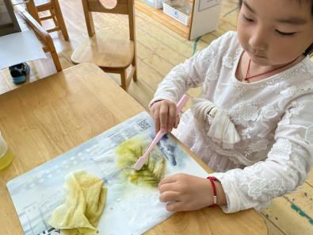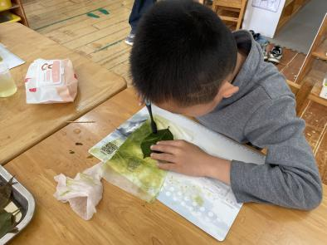
2.男孩成功提取一片叶脉后，再次选择一片树叶提取，并且将牙刷放到杯子里换工具使用手指沾水，去搓树叶上的叶肉，女孩也学习男孩使用相同手法，用手指来搓第一片树叶上残留的叶脉。 | 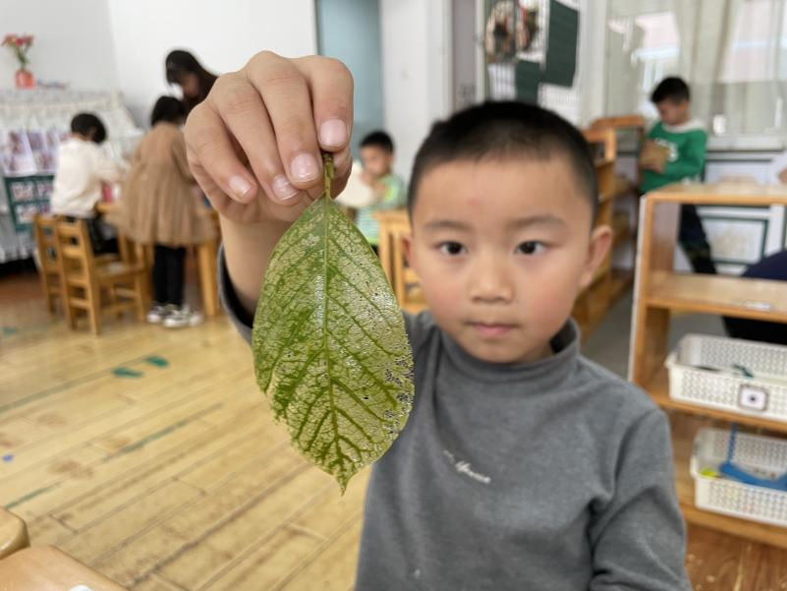
3.尝试使用不同方法后男孩发现，这一片树叶并没有之前的那么好提取，于是再次换工具使用牙签，想要挑走叶脉上的叶肉，女孩也学习使用相同手法提取残留的叶肉。
4.男孩持续使用牙签和手指的方法提取叶肉，女孩发现牙签不能帮助她把残留的叶肉剔除，于是换第四个工具钢丝球，边说刷刷刷边将钢丝球放在树叶上刷叶肉，期间出现了其它区域的小女孩来到科探区询问，你们是用什么刷的，女孩回答牙刷，另一个小女孩便想拿过装有牙刷的杯子并提问这个水为什么是黄色的，但是由于没拿稳水翻了，教师进入干预。 | 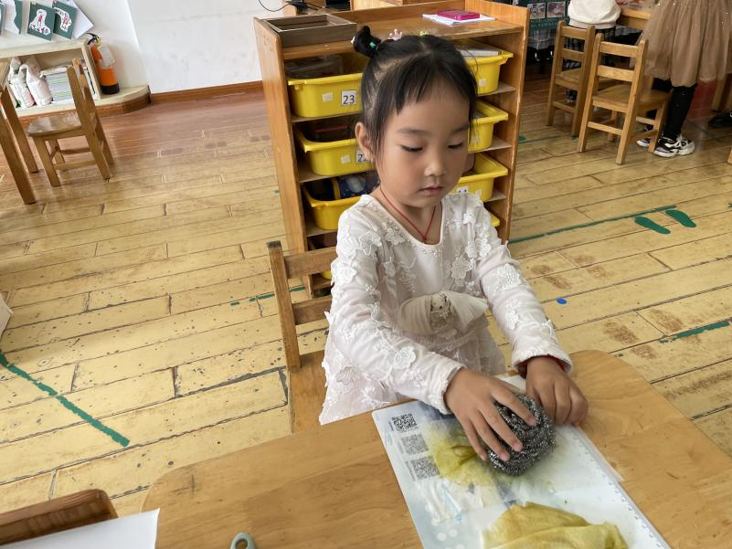
师幼对话
师：刷这片树叶的时候你有没有遇到什么问题？
幼：这篇树叶没有前面一片好刷，牙签也不好挑，手指也搓不下来，我还是用牙刷刷吧。
分析：幼儿以前一片树叶为参照使用不同工具进行实验，最终选择使用牙刷进行操作，学会对比。
分析解读：
1、学理依据：儿童科学教育为儿童提供了与教师、与同伴相互交往的机会。儿童之间相互交流，相互协助，共同分享成功的快乐，这对儿童的社会性发展无疑是有重要作用的。科探游戏类比幼儿生活儿童也经受一定的困难和挫折，但经过教师的指导和自己的努力，一旦战胜了困难，获得成功，便会滋生出一种向前的探索精神，并成为下一次探索的动力，对今后的发展也有重要的作用。
2、法理依据：《指南》中指出：“幼儿的科学学习以探究和解决实际问题为主要途径。幼儿天生好奇好问、乐于探究，但特别需要成人为他们创造安全的心理氛用。选择贴近生活的探究内容，提供适宜的材料及灵活多样的活动形式。”
对照《指南》、《纲要》3~6岁幼儿常模：
发展常模 | 一级指标 | 二级指标
科学探究 | 对于事物进行观察比较  提出问题大胆猜测 | 1.提前观察分析描述物体  2.制定计划通过实验验证猜想  3.与他人合作探索
3、行为分析：区域游戏中幼儿通过不同手法对于提取叶脉实验进行操作，并且通过对比来筛选适合自己的手法，认真专注，最后成功提取叶脉。
支持策略：
1.为幼儿提供跟为广泛更具备探索性的材料，便于幼儿根据自己的兴趣进行筛选。
2、培养孩子对科学的兴趣和获得知识的能力，以及在探索过程中体验科学的精神和科学的思维方式及方法，为孩子的幸福人生奠定良好的基础。
3、以引导孩子多发现和感受周围世界的神奇，保持他们持久强烈的好奇、探索欲望，进而发展他们的学习能力和创造力为教育的出发点。

